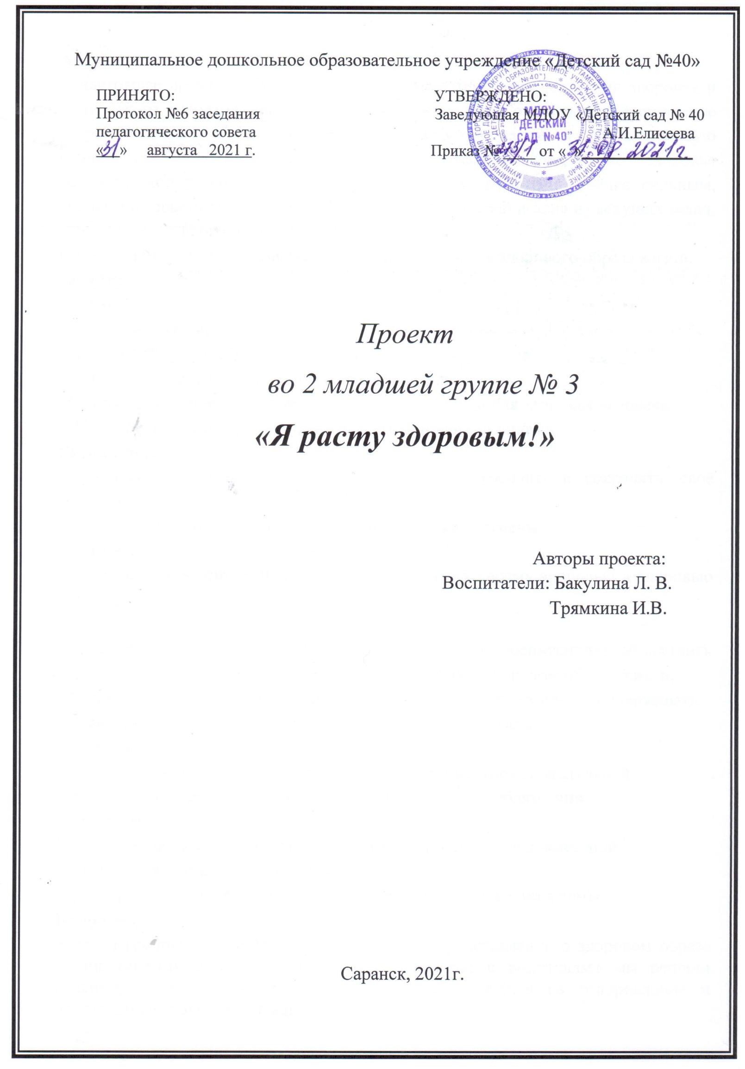
Актуальность:
В настоящее время особую актуальность имеет проблема состояния здоровья и физического развития детей дошкольного возраста. Сохранение и укрепление здоровья подрастающего поколения превращается сейчас в первоочередную социальную проблему. За последние десятилетия состояние здоровья дошкольников резко ухудшилось. А между тем вырастить ребёнка сильным, крепким и здоровым – это желание педагогов, родителей и одна из ведущих задач, стоящих перед дошкольным учреждением.
Цель: формирование у младших дошкольников основ здорового образа жизни.
Задачи:
-для детей:
Образовательные:
- Дать представление о ценности здоровья,
- Дать представление о полезной и вредной пищи.
- Сформировать представления о значении витаминов для здоровья человека.
- Познакомить детей с закаливанием и его основными видами.
Развивающие:
- Развивать у ребенка умение самостоятельно укреплять и сохранять своё здоровье.
- Формировать потребность в соблюдении навыков гигиены;
Воспитательные:
- Воспитывать бережное и заботливое отношение к своему здоровью и здоровью окружающих.
-для педагогов:
- Установить партнерские отношения с семьей каждого воспитанника, объединить усилия для развития и воспитания детей в вопросах о здоровом образе жизни;
- Активизировать и обогащать воспитательные умения родителей, поддерживать их уверенность в собственных педагогических возможностях.
-для родителей:
-Дать представление родителям о значимости совместной двигательной деятельности с детьми, о полезной и вредной пищи, о соблюдении навыков гигиены и т.д.;
- Способствовать созданию активной позиции родителей в совместной двигательной деятельности с детьми;
- Заинтересовать родителей укреплять здоровый образ жизни в семье.
Проблема:
У детей группы не достаточно сформировано представление о здоровом образе жизни, поэтому в этом учебном году совместно с родителями мы решили целенаправленно проводить мероприятия, направленные на оздоровление и поддержание здоровья малышей.

Новизна проекта:
Новизна проекта обусловлена тем, что он позволяет максимально обогатить знания и представления малышей о здоровье. Он тесно вплетен в другие виды деятельности: социализация, безопасность, труд, социальный мир и предметное окружение, развитие речи, изобразительную деятельность.
Практическая значимость проекта:
Проект посвящен обучению детей младшего дошкольного возраста основам здорового образа жизни.
Здоровье – бесценный дар, который преподносит человеку природа. Охрана жизни и укрепление физического и психического здоровья детей – одна из основных задач дошкольного образования. Именно в этот период идёт интенсивное развитие органов и становление функциональных систем организма, закладываются основные черты личности, отношение к себе и окружающим. Важно на этом этапе сформировать у детей базу знаний и практических навыков здорового образа жизни. К сожалению, в России здоровый образ жизни не занимает пока первое место в шкале потребностей и ценностей человека. Но если мы научим детей с самого раннего возраста ценить, беречь и укреплять своё здоровье, если мы станем личным примером демонстрировать здоровый образ жизни, только в этом случае можно будет надеяться, что будущие поколения будут более здоровыми и развитыми не только интеллектуально, духовно, но и физически.
Направления деятельности:
Мероприятия проводятся в организованной образовательной деятельности, в совместной деятельности воспитателя и детей в виде: бесед, чтения художественной литературы, отгадывания загадок; развивающие, познавательные, сюжетно-ролевые, подвижные игры, оформление уголка по «Здоровому образу жизни», а также дома с родителями.
Основное содержание проекта:
Тип проекта: Долгосрочный, групповой.
Методы и приемы работы:
1. Словесные
-беседы;
-чтение художественной литературы;
-дидактические игры
-подвижные игры;
-моделирование ситуаций;
-наблюдения
2. Наглядные
-сбор иллюстраций, фотоматериалов;
-рассматривание иллюстраций;
-аудиовизуальная техника;
-пример взрослых.
3. Практические
-создание развивающей среды в соответствии с решаемой задачей;
-моделирование ситуаций.
Целевая аудитория
Участники проекта: дети 2 младшей группы, воспитатели группы, родители воспитанников, педагоги.
Количество участников:
воспитанники группы детского сада без специального отбора.
Возраст детей: проект рассчитан на работу с детьми младшего дошкольного возраста (3 -4 года).
Условия реализации образовательного проекта: проект разработан на один год; предназначен для детей младшего дошкольного возраста (3 -4 года).
Форма организации деятельности детей: групповая.
Ресурсы:
Информационное обеспечение проекта:
1. Папка - передвижка «ЗОЖ»
2. Презентации по теме проекта.
3. Наглядный материал:
- настольно-печатные игры;
- дидактические игры по ЗОЖ;
- плакаты, иллюстрации, сюжетные картинки;
- атрибуты для сюжетно-ролевой игры «Больница»;
- «Овощи и фрукты».
4. Методический инструментарий.
Консультации для родителей;
Консультации для воспитателей;
5. Библиотечка по «ЗОЖ».
Материальное обеспечение проекта.
Телевизор, экран, проектор, магнитофон, интерактивная доска.

План реализации проекта
1 этап подготовительный:
сентябрь 2021 г.
1. Определение уровня знаний детей по ЗОЖ.
2. Составление календарно – тематического плана .
3. Определение цели и задач проекта
4. Организация развивающей среды по теме проекта: картотеки, д/и и п/и , обучающие презентации.
5.Подбор художественной литературы по теме проекта.
6. Анкетирование родителей по данной теме.
7. Подготовка информационного стенда, консультационной базы для родителей.
2 этап: основной (реализация проекта)
октябрь 2021г. – апрель 2022 г.
1. Беседы
2. Рассматривание плакатов, альбомов, предметных и сюжетных картинок
3. Дидактические игры
4. Сюжетно-ролевые игры
5. Чтение художественной литературы
6. Экскурсии на кухню
7. Подвижные игры
8. Лепка
9. Аппликация
10. Мероприятия в рамках организации совместной деятельности родителей и детей.
3 этап заключительный:
Май 2022 г.
1. Итоговое мероприятие – спортивный праздник «Будь здоров, малыш!»
2. Презентация проекта «Я расту здоровым!».

Перспективный план деятельности с детьми в рамках проектной деятельности:
Месяц | Образовательный модуль | Тема | Программное содержание | Оборудование | Совместная деятельность с детьми
Сентябрь | «Здоровье» | «Полезные продукты». | 1.Уточнить знания детей о полезных продуктах, рассказать о пользе фруктов и овощей для здоровья человека.  2.Закрепить название овощей и фруктов, умение узнавать их на ощупь и по описанию, упражнять в умении различать овощи и фрукты. | Дидактические игры, художественная литература  Иллюстрации.  Набор овощей и фруктов. | Дидактические игры «Что у меня на тарелке», «Варим суп»  Чтение Ю.Тувим «Овощи», Г.Зайцев «Приятного аппетита»  Лепка «Огурчик»  Беседа  «Что полезно, а что вредно»
Октябрь | «Здоровье» | «Витамины для здоровья» | 1.Формировать представления о значении витаминов для здоровья человека.  2.Ввести в активный словарь детей слова: витамины, здоровье. 3.Воспитывать желание вести здоровый образ жизни. | Иллюстрации,  Дидактические игры, художественная литература | Дидактическая игра «Полезные и вредные продукты».  Лепка по образцу «Витаминки для зверят».  Беседа «Знакомьтесь, витамины»
Ноябрь | «Здоровье» | «Личная гигиена» | 1.Развивать у детей понимание о значимости гигиенических процедур.  2.Пополнять знания детей о зубной щетке, и других средствах личной гигиены. 3.Формировать привычку к опрятности. | Иллюстрации,  Дидактические игры, художественная литература | Беседа «Чумазый мальчик»  Дидактические игры «Зачем нам нужна зубная щетка», «Умоем куклу»  Чтение К.Чуковский «Мойдодыр», А.Барто «Девочка чумазая», З.Александрова «Купание», потешки: «Расти коса до пояса», «Водичка водичка»
Декабрь | «Здоровье» | «ЗОЖ» | 1.Формировать элементарные навыки ухода за своим лицом и телом.  2.Развивать представления о своем внешнем облике. 3.Воспитывать чувство взаимовыручки, стремление оказывать помощь друг другу | Иллюстрации,  Дидактические игры, художественная литература  Сюжетно-ролевая игра | Д/игра «Кому это принадлежит»  Сюжетно-ролевая игра «Больница»  Чтение К.Чуковский «Доктор Айболит»
Январь | «Здоровье» | «Тело человека» | 1.Познакомить детей с частями тела, рассказать об органах чувств.  2. Упражнять в умении осознавать, запоминать и воспроизводить показанные движения, развивать зрительно-моторную память, внимание. | Иллюстрации,  Дидактические игры, художественная литература | Беседа «Наше тело»  Чтение С.Прокофьев «Румяные щечки», Н.Саконская «Где мой пальчик»  Дидактические игры «Повтори», «Посылка от медвежонка».
Февраль | «Здоровье» | «Солнце, воздух и вода – наши верные друзья». | 1. Познакомить детей с закаливанием и его основными видами.  2. Формировать у детей потребности быть здоровыми. 3.Воспитывать культурно-гигиенические навыки. | Иллюстрации,  Дидактические игры, художественная литература | Беседа «Солнце, воздух и вода – наши верные друзья».  Дидактическая игра «Если хочешь быть здоров».  Чтение произведения В. Суслова «Про Юру и физкультуру»
Март | «Здоровье» | «Будем спортом заниматься» | 1. Способствовать формированию основ здорового образа жизни, потребности заниматься физической культурой и спортом. 2.Закрепить название некоторых видов спорта.  3. Формировать привычку к здоровому образу жизни, потребность в двигательной деятельности | Иллюстрации,  Дидактические игры, художественная литература  Подвижные игры | Беседа «Здоровье в порядке, спасибо зарядке»  Дидактическая игра «Назови вид спорта»  С/рол. игра «Физкультурное занятие в детском саду»
Апрель | «Здоровье» | «За здоровьем в детский сад!» | 1.Сформировать первичные представления детей о здоровье, своем организме. 2.Воспитывать желание заботиться и беречь своё здоровье. | Иллюстрации,  Дидактические игры, художественная литература  Подвижные игры | Беседа «Что такое здоровье»  Подвижные игры
Май | «Здоровье» | «Опасности вокруг нас» | 1. Учить детей осторожному обращению с предметами, которые могут быть источниками опасности.  2. Закрепить знания детей об опасных предметах и ситуациях, представляющих опасность. | Иллюстрации,  Дидактические игры, художественная литература  Подвижные игры | Беседа «Опасные предметы вокруг нас»  Дидактическая игра «Я знаю, что можно, что нельзя»  . С/рол. игры «Семья», «Больница»

Перспективный план работы с родителями
Месяц/неделя | Совместная деятельность | Цель
сентябрь | Анкетирование «Как берегут здоровье в вашей семье» | Цель: выявить уровень  знаний у родителей.
октябрь | Памятка: «Здоровый образ жизни» | Цель: повысить уровень знаний родителей.
ноябрь | Консультация: «Бережём здоровье детей вместе!»» | Цель: повысить уровень знаний родителей.
январь | Выставка совместных работ: рисунков, аппликаций. | Цель: установить доверительные отношения между детьми и родителями, педагогами, объединить их в одну команду
март | Консультация «Подвижная игра в жизни ребенка» | Цель: включить родителей в воспитательно-образовательный процесс, повысить уровень знаний родителей.
апрель | Круглый стол с родителями «Здоровый образ жизни в семье». | Цель: обмен опытом родителей по сохранению и укреплению здоровья дошкольников в семье
Перспективный план работы с педагогами:
Месяц | Вид деятельность | Цель
декабрь | Семинар-практикум:  Тема: Формирования основ здорового образа жизни у детей дошкольного возраста в условиях ДОО.  Занятие по познавательному развитию «Мое здоровье в моих руках». | Цель: Повышение эффективности работы по ЗОЖ в ДОО с использованием современных педагогических технологий.
февраль | В рамках работы «Школы молодого воспитателя»  - Организация посещений педагогами – наставниками педагогических мероприятий молодых воспитателей.  - Консультация «Руководство развитием игровой деятельности детей»  - Контроль за планированием работы по развитию игровой деятельности детей. | Цель: Содействовать развитию педагогом творческого потенциала в деятельности с детьми.
В течение года | В рамках работы творческой группы:  Консультация для воспитателей: «Интеграция образовательного процесса в вопросах сохранения, укрепления и безопасности здоровья, развитие навыков культуры здорового образа жизни в детском саду» | Цель: расширение педагогической грамотности по вопросам ЗОЖ.

Ожидаемые результаты и социальный эффект
Продукт проекта
Результат деятельности педагогов:
1.Создание оптимальных и необходимых условий для организации совместной деятельности с родителями по ЗОЖ.
2.Формирование у детей представления о здоровье и здоровом образе жизни.
3.Повышение педагогической компетентности родителей в вопросах ЗОЖ.

Предполагаемый результат:
Дети:
повысится двигательная активность;
разовьются культурно-гигиенические навыки, культура питания;
сформируются элементарные основы безопасности и сохранения своего здоровья.
Родители: обогащение родительского опыта приёмами взаимодействия и сотрудничества с ребёнком в семье; повышение компетентности родителей в вопросах физического воспитания и оздоровления детей.
Результат деятельности:
Презентация проекта «Я расту здоровым!».
Выставка рисунков.
Консультации для родителей.
Выставка литературы.
Итоговое мероприятие.

Вывод
В результате проведённой работы были достигнуты следующие результаты:
Дети: сформированы знания о здоровье и здоровом образе жизни.
Родители: вызван интерес к проблеме ЗОЖ.
Педагоги: расширение педагогической грамотности родителей по вопросам ЗОЖ. Взаимосвязь с родителями по созданию совместных проектов.

Список использованной литературы:
1. Голицина Н.С., Шумова И.М. Воспитание здорового образа жизни у малышей. – М.: «Скрипторий 2003», 2007.
2. Зайцев Г. Уроки Мойдодыра. СПб. 1997.
3. Кулик Г.И., Сергиенко Н.Н. Школа здорового человека. Программа для ДОУ. – М.: ТЦ Сфера , 2008
4. Щипицина Л.М. и др. Азбука общения. СПб. 1998

